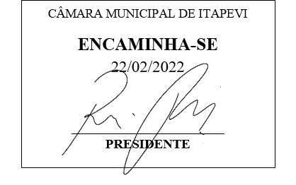
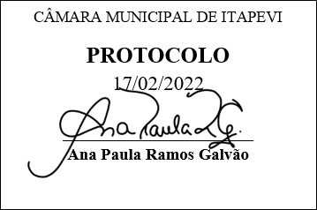
INDICAÇÃO Nº 1079/2022

Súmula: - Solicita providências do Executivo, junto a Secretaria de Infraestrutura e Serviços Urbanos, para que seja providenciada com urgência medidas para a recuperação da via, na Rua São Benedito, Parque Mira Flor, Itapevi.

INDICO à Mesa, na forma regimental vigente, seja oficiado ao Excelentíssimo Senhor Igor Soares Ebert, Prefeito Municipal, para que determine através da Secretaria de Infraestrutura e Serviços Urbanos, para que seja providenciada com urgência medidas para a recuperação da via, na Rua São Benedito, Parque Mira Flor, Itapevi.

Justificativa

Senhor Presidente: -
Senhores Vereadores: -
Senhoras Vereadoras: -

Trata-se de uma solicitação dos moradores da Rua São Benedito, Parque Mira Flor, para que sejam realizadas com urgência medidas de recuperação da referida via pública, tendo em vista que o atual estado, ocasiona transtornos e prejuízo nos carros e pedestres, portanto, não apenas prejuízos mateiras como também risco à integridade física de quem por lá necessita transitar.
Sem mais, aproveito a oportunidade para renovar meus protestos de estima e consideração.
Sala das Sessões Bemvindo Moreira Nery, 25 de janeiro de 2022 .
